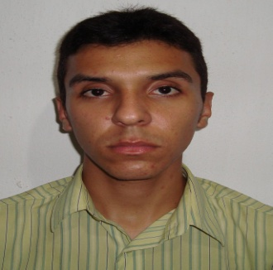
CURRICULUM VITAE
WEVERSON ANDRE DE LIMA SILVA
27 ANOS, CASADO

NATURALIDADE:
Vitoria De Santo Antão – PE
Nascimento: 08/05/1989
ENDEREÇO:
Rua Posto Médico Nº 160
Alto José Leal – Vitoria De Santo Antão – PE
CEP: 55608-055
CONTATO:
andre.ben@outlook.com
(81) 9 8849 5656 – CELULAR
(81) 9 9664 7690 – CELULAR
HABILITAÇÃO:
Categoria: “AB”
FORMAÇÃO ESCOLAR:
ENSINO MÉDIO COMPLETO
HABILIDADES:
- ORGANIZAÇÃO;
- FACILIDADE PARA TRABALHAR EM GRUPO E TAMBÉM INDIVIDUALMENTE, ENTRE OUTROS ATRIBUTOS;
CURSOS PROFISSIONALISANTES E EXTRACURRICULARES
- AUTOCAD 2D CERTIFICADO PELO IFPE CARGA HORARIA DE 45 ;
- AUTOCAD 3D CERTIFICADO PELO IFPE CARGA HORARIA DE 45 HORAS;
- INFORMÁTICA BÁSICO CERTIFICADO PELA DATASUL INFORMÁTICA CARGA HORARIA DE 100 HORAS;
- SOLDADOR DE TUBULAÇÕES PELO PROMINP CERTIFICADO PELO SENAI CABO DE SANTO AGOSTINHO;
EXPERIENCIA PROFISSIONAL
- ASSESSOR DE COMUNICAÇÃO
(10 MESES)
- ELEKTRA / BANCO AZTECA DO BRASIL
GERENTE (1 ANO)
- ELEKTRA LOJAS DE DEPARTAMENTO
ESTOQUISTA
- VENDEDOR AUTÔNOMO
1 ANO
- EMPRESA: COMPANHIA INDUSTRIAL DE VIDROS - CIV
CARGO: AUXILIAR DE PRODUÇÃO

